**URL与资源**

1. **URL**

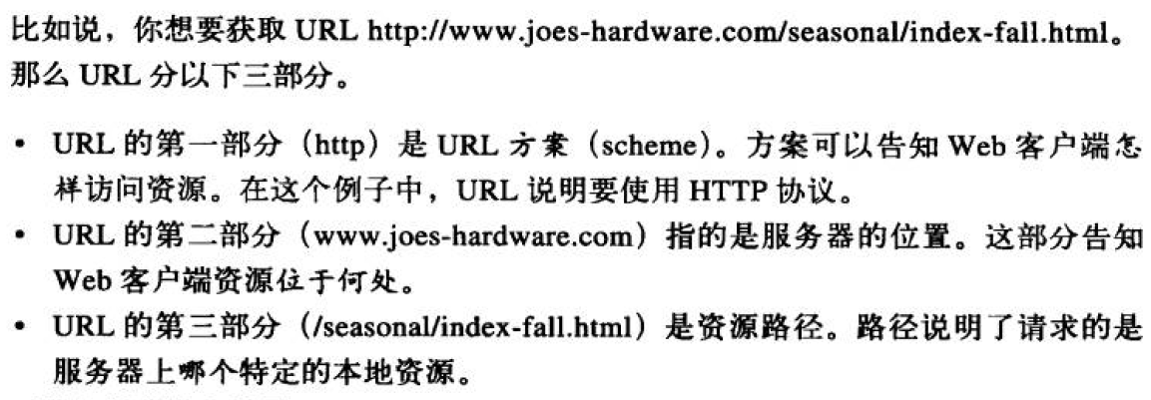

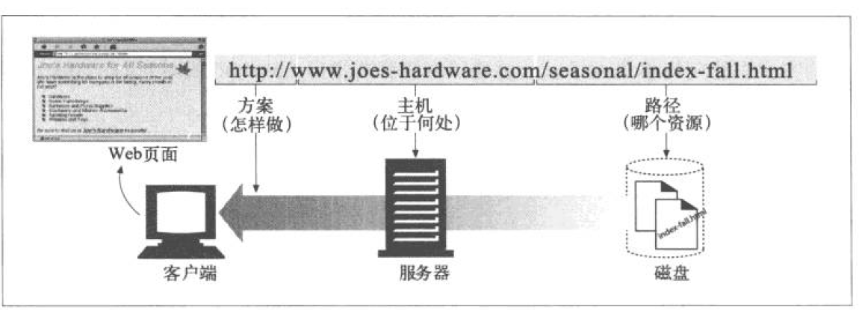

1. **url组成**

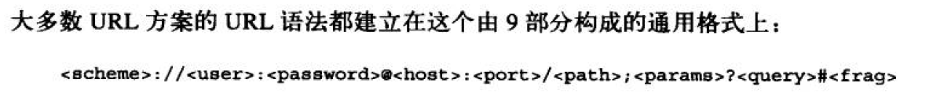

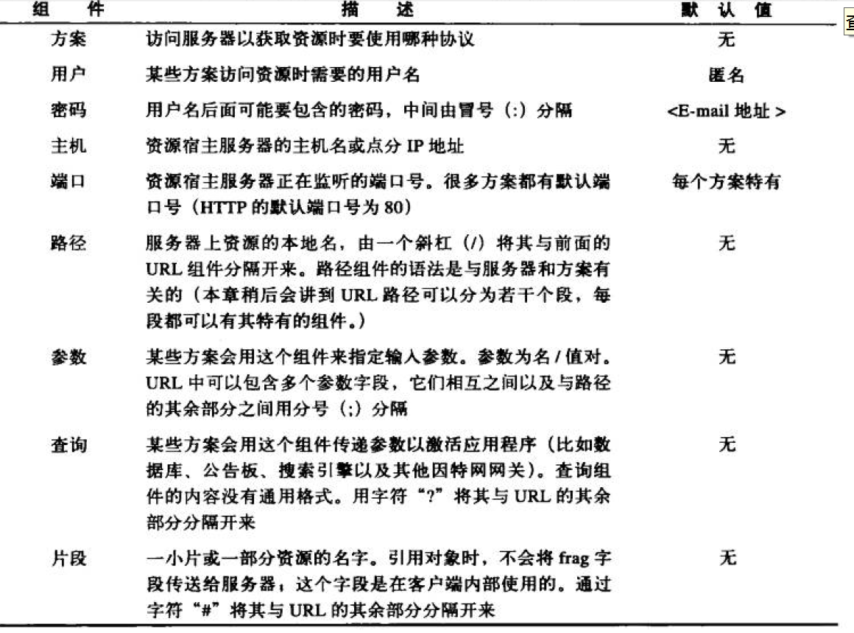

**2.1 方案-使用什么协议**

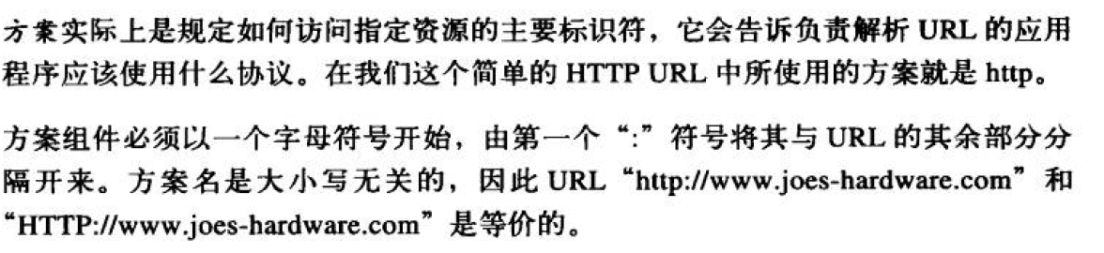

**2.2 主机与端口**

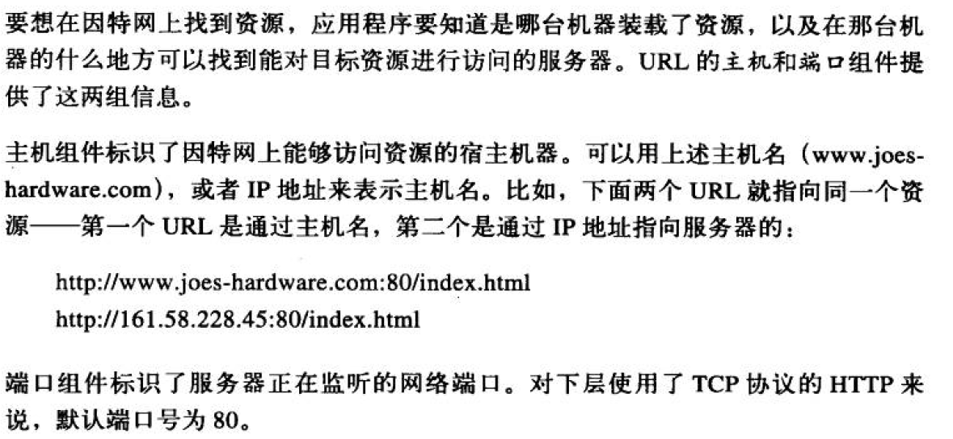

**2.3 用户名和密码**

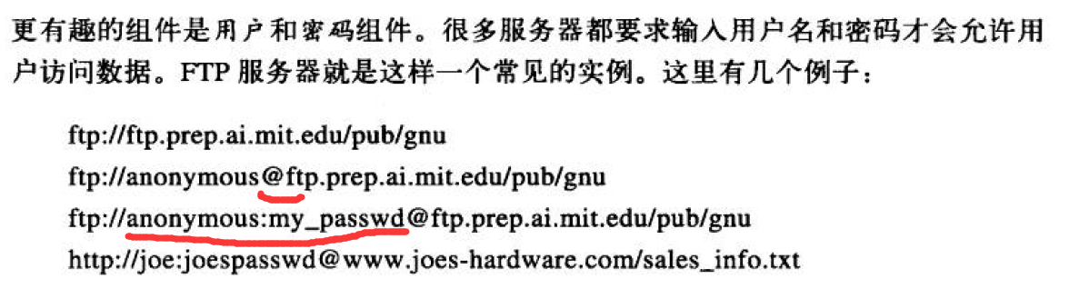

**2.4 路径**

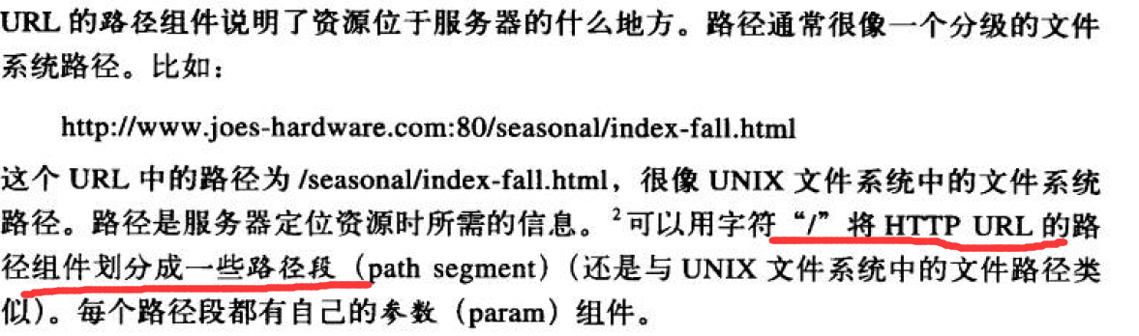

**2.5 参数**

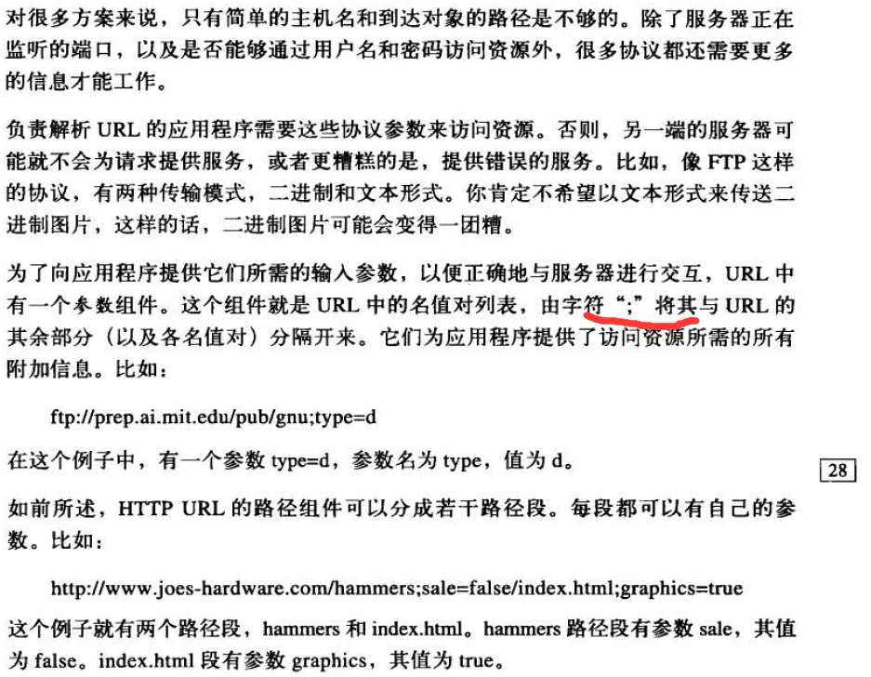

**2.6 查询字符串**

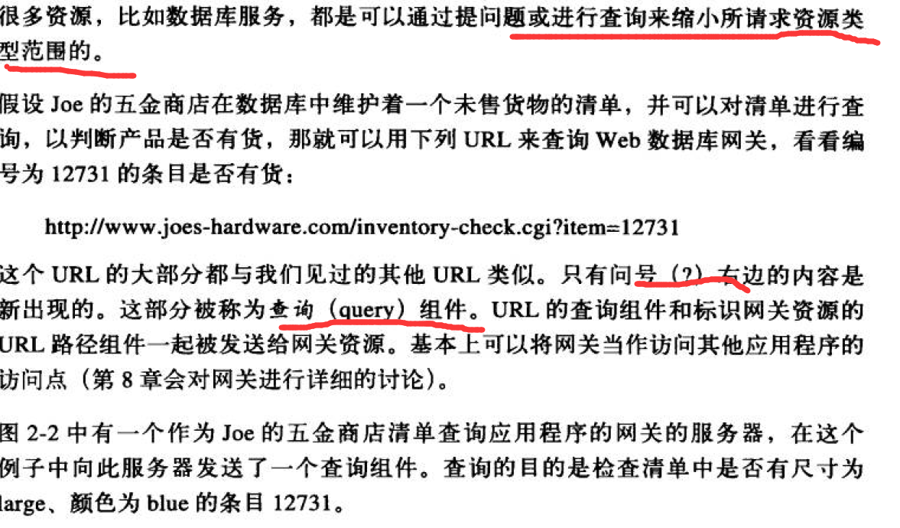

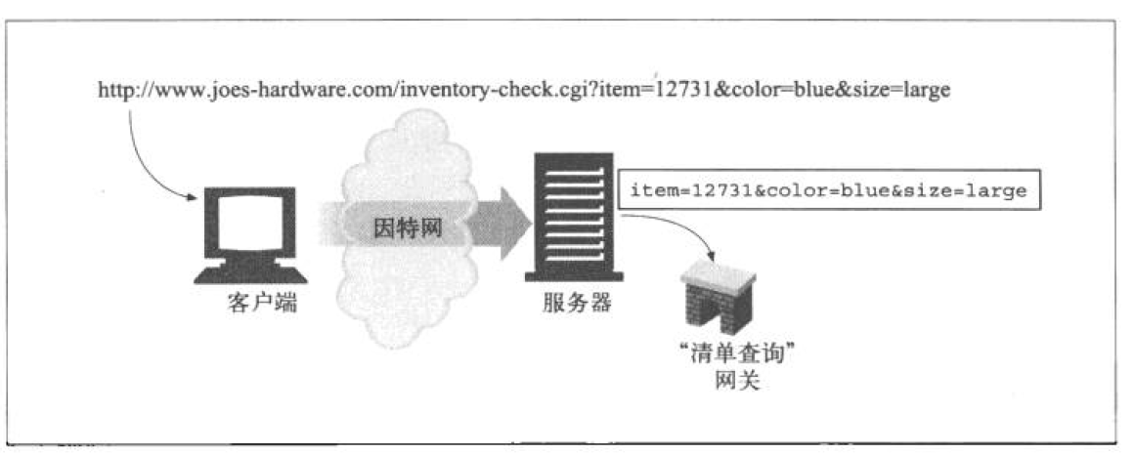

**2.7 片段**

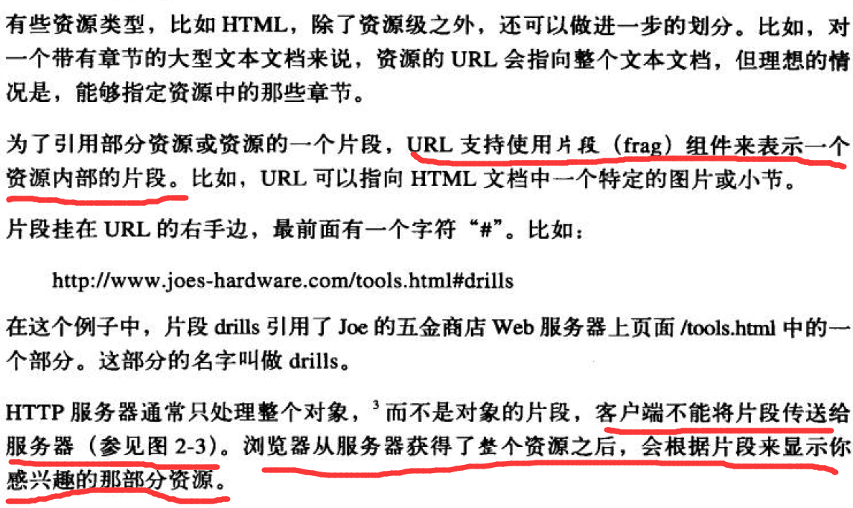

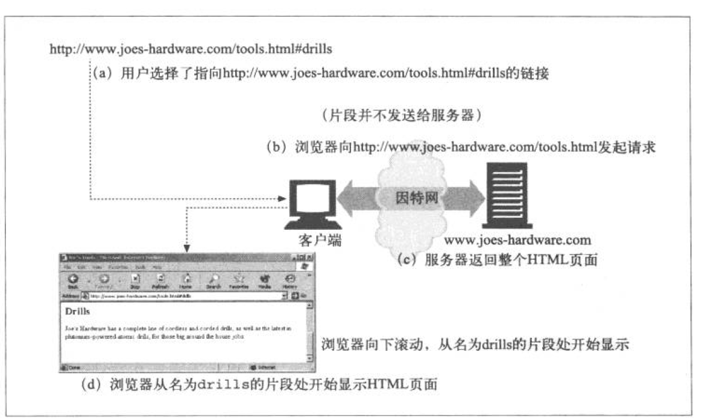

1. **URL快捷方式**

**3.1 相对URL**

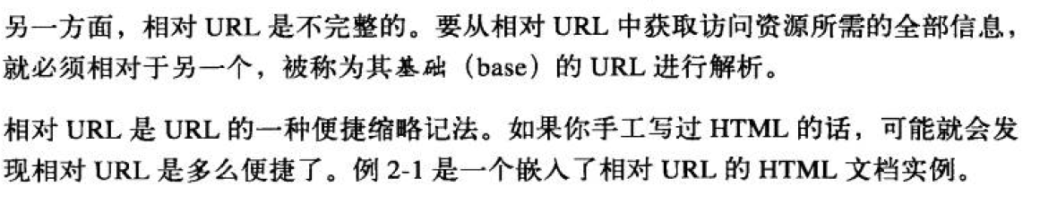

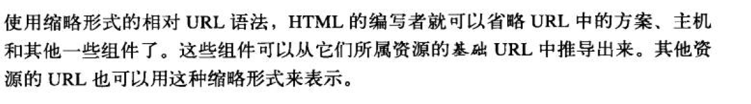

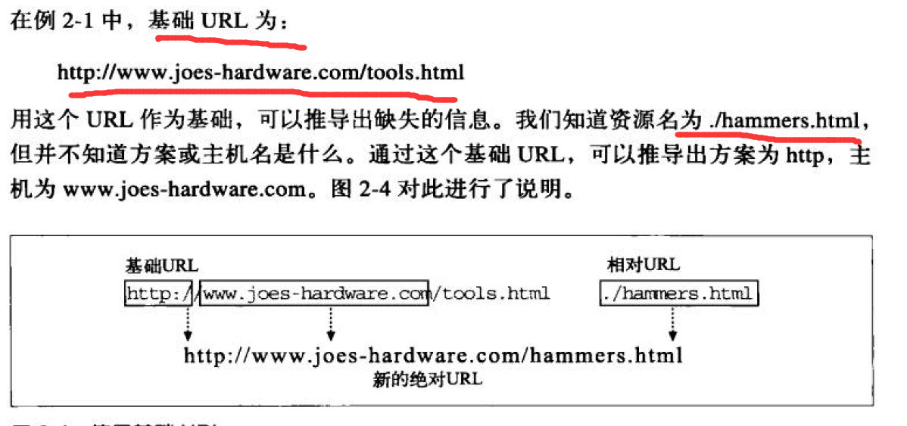

**3.1.1 基础URL**

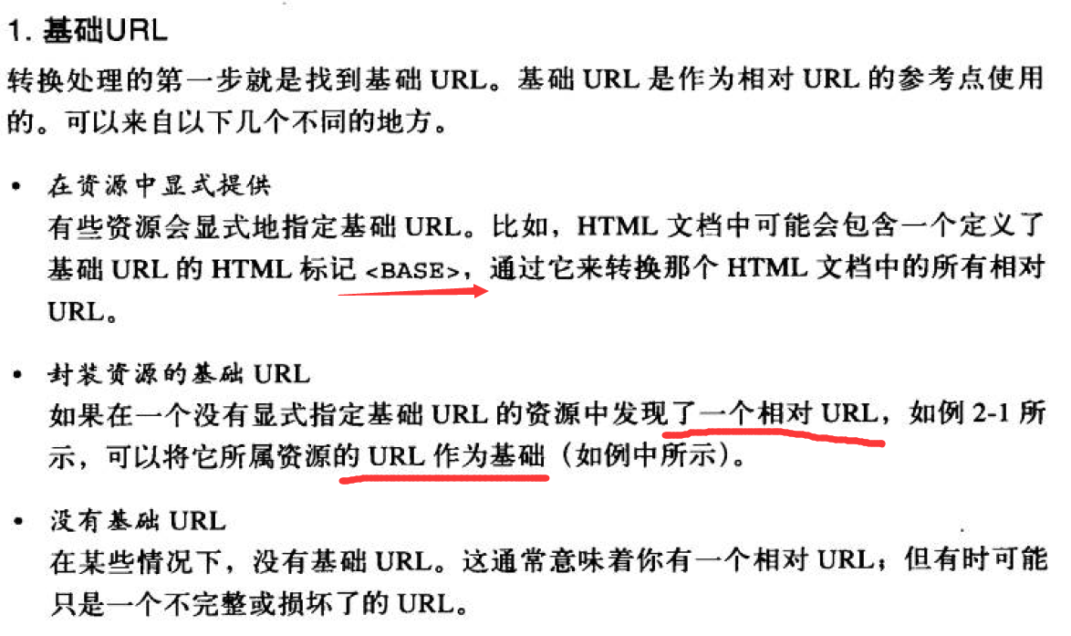

**3.1.2 解析相对引用**

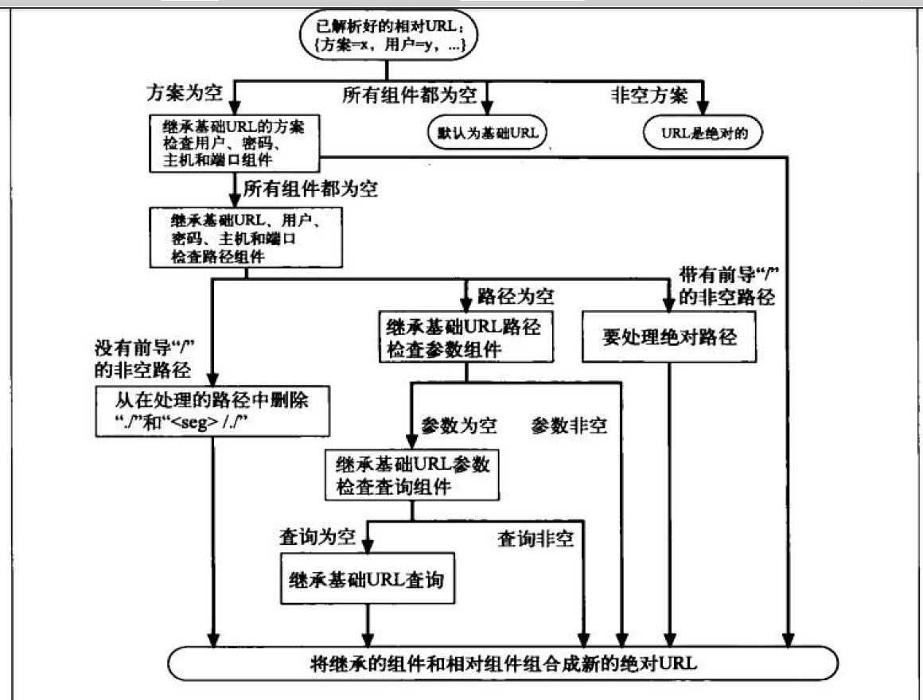

**3.2 自动扩展URL**

**3.2.1 主机名扩展**



**3.2.2 历史扩展**

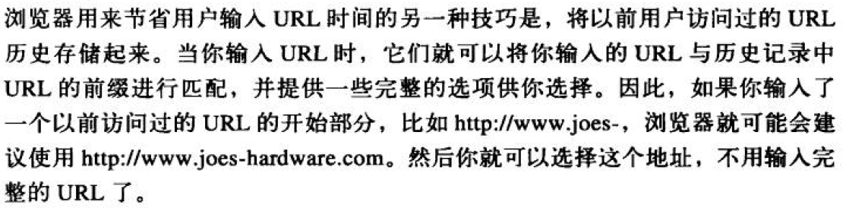

**3.3 方案的世界**

